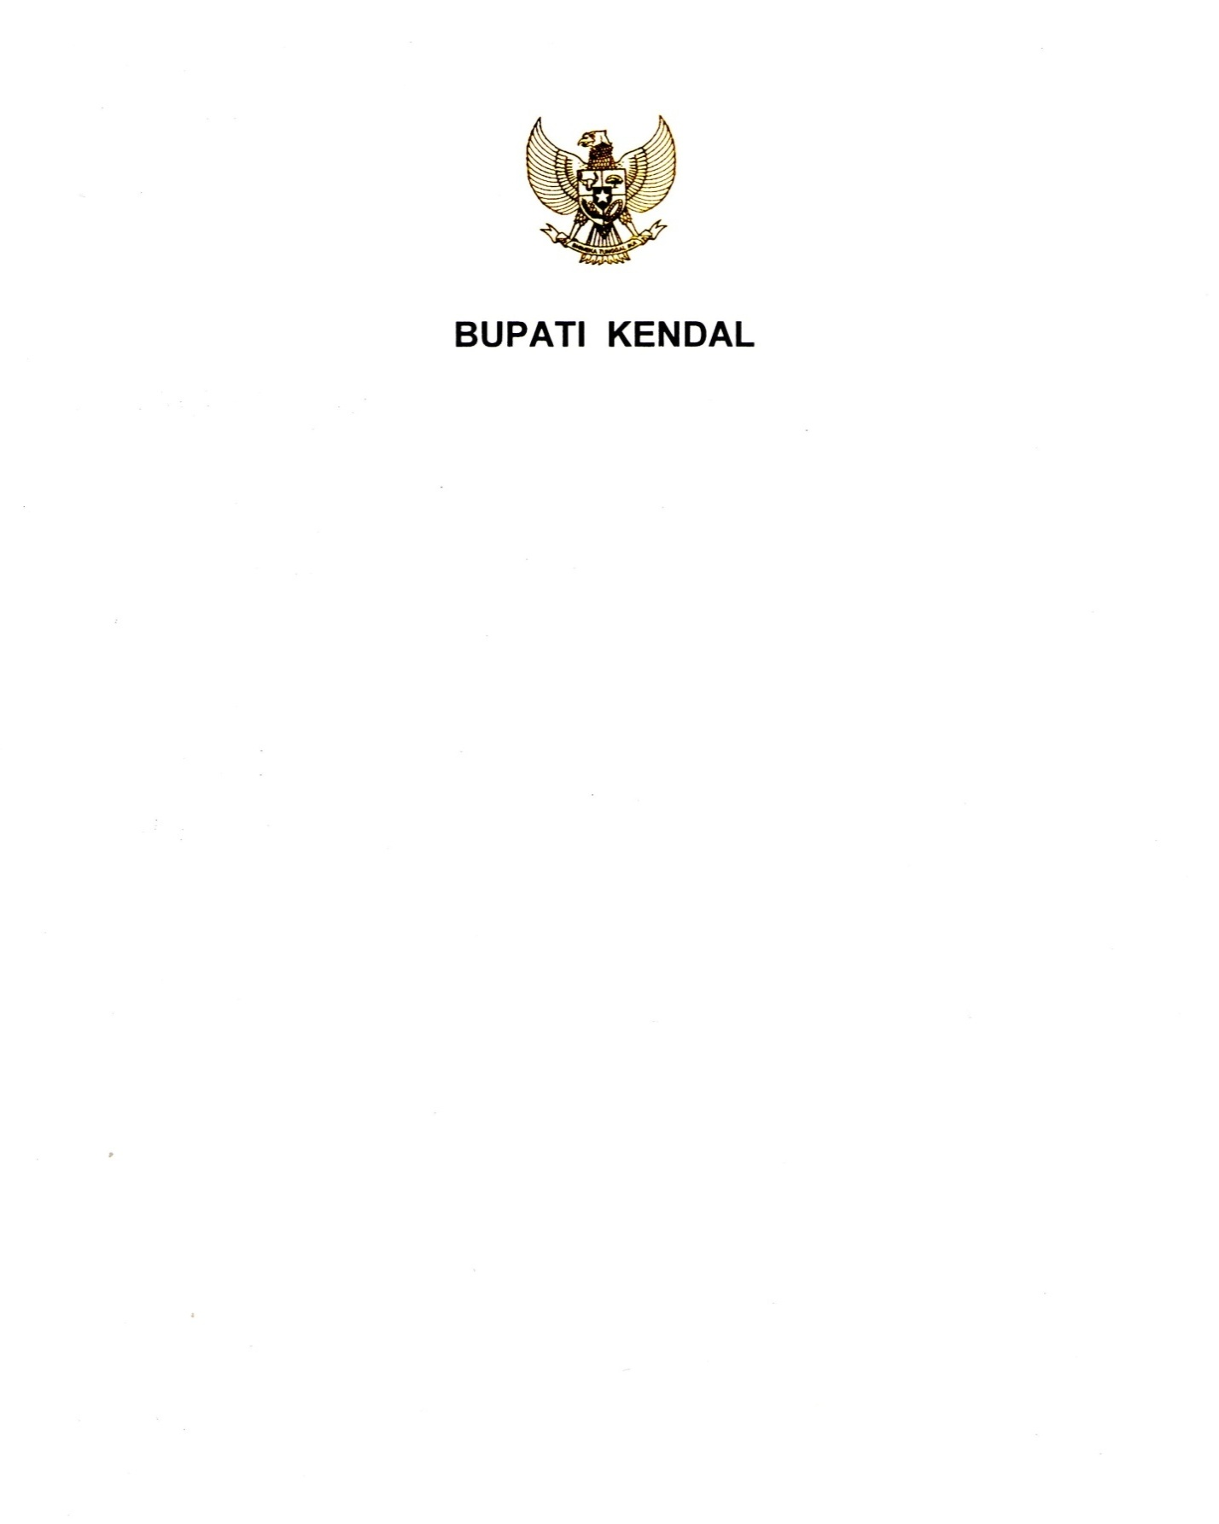

PROVINSI JAWA TENGAH
RANCANGAN PERATURAN BUPATI KENDAL

NOMOR … TAHUN …

TENTANG

PENJABARAN PERTANGGUNGJAWABAN PELAKSANAAN ANGGARAN PENDAPATAN DAN BELANJA DAERAH TAHUN ANGGARAN 2025

DENGAN RAHMAT TUHAN YANG MAHA ESA

BUPATI KENDAL,

Menimbang : bahwa untuk melaksanakan ketentuan Pasal 12 Peraturan Daerah Kabupaten Kendal Nomor … Tahun 2026 tentang Pertanggungjawaban Pelaksanaan Anggaran Pendapatan dan Belanja Daerah Tahun Anggaran 2025, maka perlu menetapkan Peraturan Bupati tentang Penjabaran Pertanggungjawaban Pelaksanaan Anggaran Pendapatan dan Belanja Daerah Tahun Anggaran 2025;
Mengingat : 1. Pasal 18 ayat (6) Undang-Undang Dasar Negara Republik Indonesia Tahun 1945;
- Undang-Undang Nomor 13 Tahun 1950 tentang Pembentukan Daerah-Daerah Kabupaten dalam Lingkungan Propinsi Djawa Tengah sebagaimana telah diubah dengan Undang-Undang Nomor 9 Tahun 1965 tentang Pembentukan Daerah Tingkat II Batang dengan mengubah Undang-Undang Nomor 13 Tahun 1950 tentang Pembentukan Daerah-Daerah Kabupaten dalam Lingkungan Propinsi Jawa Tengah (Lembaran Negara Republik Indonesia Tahun 1965 Nomor 52, Tambahan Lembaran Negara Republik Indonesia Nomor 2757);
- Undang-Undang Nomor 23 Tahun 2014 tentang Pemerintahan Daerah (Lembaran Negara Republik Indonesia Tahun 2014 Nomor 244, Tambahan Lembaran Negara Republik Indonesia Nomor 5587) sebagaimana telah beberapa kali diubah terakhir dengan Undang-Undang Nomor 1 Tahun 2026 tentang Penyesuaian Pidana (Lembaran Negara Republik Indonesia Tahun 2026 Nomor 1, Tambahan Lembaran Negara Republik Indonesia Nomor 7153);
- Peraturan Pemerintah Nomor 32 Tahun 1950 tentang Penetapan Mulai Berlakunya Undang-Undang 1950 Nomor 12, 13, 14, dan 15 dari Hal Pembentukan Daerah-Daerah Kabupaten di Jawa Timur/Tengah/Barat dan Daerah Istimewa Yogyakarta;
- Peraturan Pemerintah Nomor 16 Tahun 1976 tentang Perluasan Kotamadya Daerah Tingkat II Semarang (Lembaran Negara Republik Indonesia Tahun 1976 Nomor 25, Tambahan Lembaran Negara Republik Indonesia Nomor 3079);
- Peraturan Daerah Kabupaten Kendal Nomor … Tahun 2026 tentang Pertanggungjawaban Pelaksanaan Anggaran Pendapatan dan Belanja Daerah Tahun Anggaran 2025 (Lembaran Daerah Kabupaten Kendal Tahun 2026 Nomor …, Tambahan Lembaran Daerah Kabupaten Kendal Nomor ...);

MEMUTUSKAN:

Menetapkan : PERATURAN BUPATI TENTANG PENJABARAN PERTANGGUNGJAWABAN PELAKSANAAN ANGGARAN PENDAPATAN DAN BELANJA DAERAH TAHUN ANGGARAN 2025.

Pasal 1

Dalam Peraturan Bupati ini yang dimaksud dengan:
- Daerah adalah Kabupaten Kendal.
- Pemerintah Daerah adalah Bupati sebagai unsur penyelenggara Pemerintahan Daerah yang memimpin pelaksanaan urusan pemerintahan yang menjadi kewenangan daerah otonom.
- Bupati adalah Bupati Kendal.
- Anggaran Pendapatan dan Belanja Daerah yang selanjutnya disebut APBD adalah rencana keuangan tahunan Daerah yang ditetapkan dengan Peraturan Daerah.
- Laporan Realisasi Anggaran adalah laporan yang menggambarkan perbandingan antara anggaran dengan realisasinya dalam 1 (satu) periode pelaporan sesuai struktur APBD yang diklasifikasikan ke dalam kelompok, jenis, obyek, dan rincian obyek pendapatan, belanja, dan pembiayaan.
- Sisa Lebih Pembiayaan Anggaran yang selanjutnya disebut SiLPA adalah selisih lebih antara realiasasi pendapatan-LRA dan belanja, serta penerimaan dan pengeluaran pembiayaan dalam APBD selama satu periode laporan.

Pasal 2

Laporan Realisasi Anggaran Tahun Anggaran 2025 terdiri atas:
- Pendapatan:
 | 1. | Pendapatan | Rp | 701.763.507.059,00
 | 2. | Pendapatan transfer | Rp | 1.874.729.960.015,00
 | 3. | Lain pendapatan yang sah | Rp | 0,00
 | jumlah pendapatan |  |  | 2.576.493.467.074,00
- Belanja:
 | 1. | Belanja operasi:
 |  | - Belanja pegawai | Rp | 1.226.336.616.511,00
 |  | - Belanja barang dan jasa | Rp | 627.911.025.139,00
 |  | - Belanja subsidi | Rp | 0,00
 |  | - Belanja hibah | Rp | 74.146.551.830,00
 |  | - Belanja bantuan sosial | Rp | 5.610.000.000,00
 |  | Jumlah belanja operasi | Rp | 1.934.004.193.480,00
 | 2. | Belanja modal:
 |  | - Belanja tanah | Rp | 0,00
 |  | - Belanja peralatan dan mesin | Rp | 46.143.924.038,00
 |  | - Belanja gedung dan bangunan | Rp | 75.037.896.573,00
 |  | - Belanja jalan jaringan dan irigasi | Rp | 64.229.950.101,00
 |  | - Belanja aset tetap lainnya | Rp | 10.075.444.869,00
 |  | - Belanja aset lainnya | Rp | 0,00
 |  | Jumlah belanja modal | Rp | 195.487.215.581,00
 | 3. | Belanja tidak terduga
 |  | Belanja tidak terduga | Rp | 3.641.132.725,00
 | 4. | Belanja transfer:
 |  | - Belanja bagi hasil | Rp | 42.332.015.873,00
 |  | - Belanja bantuan keuangan | Rp | 299.527.742.783,00
 |  | Jumlah belanja transfer | Rp | 341.859.758.656,00
 |  | Jumlah belanja | Rp | 2.474.992.300.442,00
 |  | Surplus/Defisit | Rp | 101.501.166.632,00
c. | Pembiayaan:
 | 1. | Penerimaan | Rp | 29.791.725.086,56
 | 2. | Pengeluaran | Rp | 0,00
 | Jumlah pembiayaan neto |  | Rp | 29.791.725.086,56
 | SiLPA Tahun Berkenaan |  | Rp | 131.292.891.718,56

Pasal 3

Ringkasan laporan realisasi anggaran sebagaimana dimaksud dalam Pasal 1 tercantum dalam Lampiran I yang merupakan bagian tidak terpisahkan dari Peraturan Bupati ini.

Pasal 4

Ringkasan Laporan Realisasi Anggaran pendapatan dan belanja Daerah Tahun Anggaran 2025 sebagaimana dimaksud dalam Pasal 1 dirinci lebih lanjut ke dalam penjabaran Laporan Realisasi Anggaran.

Pasal 5

Penjabaran Laporan Realisasi Anggaran pendapatan dan belanja Daerah Tahun Anggaran 2025 sebagaimana dimaksud dalam Pasal 3 tercantum dalam Lampiran I.1 yang merupakan bagian tidak terpisahkan dari Peraturan Peraturan Bupati ini.

Pasal 6

Peraturan Bupati ini mulai berlaku pada tanggal diundangkan.

Agar setiap orang mengetahuinya, memerintahkan pengundangan Peraturan Bupati ini, dengan penempatannya dalam Berita Daerah Kabupaten Kendal.

Ditetapkan di Kendal
pada tanggal

BUPATI KENDAL,

DYAH KARTIKA PERMANASARI

Diundangkan di Kendal
pada tanggal
SEKRETARIS DAERAH
KABUPATEN KENDAL,

AGUS DWI LESTARI

BERITA DAERAH KABUPATEN KENDAL TAHUN ... NOMOR ...

